ОТКРЫТЫЙ УРОК

ПО

ОКРУЖАЮЩЕМУ МИРУ

ВО 2 А КЛАССЕ

Цели урока: Обобщить знания детей о живой и неживой природе, о животных, растениях; формировать чувство ответственности за все живое, что нас окружает.
Ход урока
Сегодня мы собрались, чтобы проверить знания по разделу «Природа».
Соревнуются три команды. По ходу урока мы будем отгадывать загадки, заполнять филворды, вспоминать пословицы и поговорки, изображать животных и многое другое.
- Приветствие
Каждая команда должна придумать себе название, девиз и нарисовать эмблему.
Желательно, чтобы это задание ученики выполнили заранее, тогда ребята сразу сообщают свое название, девиз и демонстрируют эмблему.
Жюри оценивают конкурс.
- Разминка
Каждая игра КВН начинается с разминки, поэтому мы не будем нарушать традицию.
Учитель задает вопросы командам по очереди. На обдумывание дается 5 секунд. Если одна команда не смогла ответить, на этот же вопрос отвечает следующая команда:
- Что делает еж зимой? (Спит.)
- Кто был летом рыжий, а зимой становится серый? (Белка.)
- Какой зверь похож на ежа? (Дикобраз.)
- Какая перелетная птица не строит гнезда и не выводит птенцов? (Кукушка.)
- Как называются птицы, которые остаются зимовать? (Зимующие.)
- Какая птица выводит птенцов зимой? (Клест.)
- Какое хвойное дерево сбрасывает на зиму листву? (Лиственница.)
- Какое дерево, как и береза, дает сладкий сок? (Клен.)
- Из какого дерева делают спички? (Из осины.)
- Какое дерево применяют для изготовления лыж? (Березу.)
- Какое дерево цветет первым, а какое последним? (Ольха и липа.)
- У каких деревьев осенью листья красные? (У клена и рябины.)
- Из какого дерева делают пианино? (Из ели.)
- Какие дрова самые жаркие? (Дубовые и березовые.)
- Какой город парит в небе? (Орел.)
Можно предложить и шуточные вопросы:
- От чего утка плавает? (От берега.)
- Может ли страус назвать себя птицей? (Нет, т.к. он не умеет говорить.)
3. Почтовый ящик.
- Ребята, на наш адрес пришло три письма. Угадайте, кто их писал.
Учитель читает письмо-описание для каждой команды, ученики должны отгадать животное.
Описание первое
«У меня на голове черная шапочка, спинка, крылья и хвост темные, а грудка ярко-желтая, будто в желтый жилетик нарядилась. Летом я питаюсь жучками, червячками, а зимой, в бескормицу, ем все: и разные зернышки, и крошки хлеба, и вареные овощи. Но особенно я люблю несоленое сало. Догадались, кто я?» (синица)
Описание второе
«Меня называют «смотритель леса». Я присыпаюсь очень рано и начинаю свистеть, как будто будить всех ото сна. Живу я на дереве, в дупле. Всю жизнь я на ногах, бегаю туда - сюда, вверх-вниз по дереву, мне и крылья-то нужны только для того, чтобы перелетать с одно дерева на другое. Люблю орехи, липовые орешки, крылатки клена. Осенью прячу корм под кору, чтобы зимой не голодать. А окраска у меня не очень заметная. Кто же я?» (поползень)
Описание третье
«Я зверь небольшой, и каждый меня знает, но при этом я типичный хищник, охотящийся из засады. Молчаливый, скрытный, бесшумно передвигающийся зверь. Могу часами караулить добычу, которую выслеживаю главным образом с помощью слуха. Из засады бросаюсь молча, делаю несколько стремительных прыжков, но если добыча ускользает, то я ее не преследую. Чтобы схватить и держать добычу использую острые когти. С их помощью лазаю по деревьям.(кошка)
- Филворды
Командам предложены филворды. Дети должны отгадать загадки, найти отгадки в филвордах. Слова в филвордах могут читаться вверх, вниз, вправо, влево и даже под углом, но не пересекаться!

1 команда
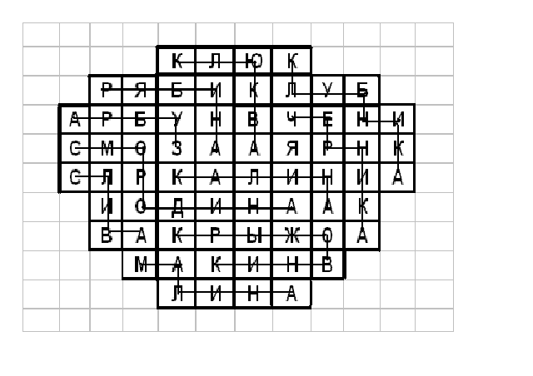
- На болоте там и тут
Капли красные растут.
- Горят красные кисти,
Хоть давно нету листьев.
- Было зеленое
Платье атласное,
Нет, не понравилось,
Выбрали красное,
Но надоело также и это-
Платье надела синего цвета.
- Горьку ягоду в мороз
Сладкой – сладкой в дом принес.

- Низок, да колюч,
Сладок, да не пахуч.
Пока сорвешь-
Всю руку обдерешь.
- Красненька матрешка,
Беленько сердечко,
На кустах растет
И сладка, как мед.
7. Две сестры - цветом разны.
На вкус обе прекрасны.
- Сидит рядом с нами,
Смотрит черными глазами.
Черна, сладка, мала
И ребятам мила.
- Он зелен, полосат,
И все же
Большая ягода он тоже.
- Землянике я родня.
На грядках ты найдешь меня.
(Ответы: 1. Клюква. 2. Рябина. 3. Слива. 4. Калина. 5. Крыжовник. 6. Малина. 7. Смородина. 8. Черника. 9. Арбуз. 10. Клубника.)
2 команда
- Кто зимой, забыв тревоги,
Крепко спит в своей берлоге?
- Какая коняшка
Ходит в тельняшке?
- С длинной шеей своей
Стал он выше всех зверей.
- Комочек пуха,
Длинное ухо,
Прыгает ловко
Любит морковку.
- Кто по елкам ловко скачет
И взлетает на дубы?
Кто в дупле орехи прячет,
Сушит на зиму грибы?
- Что за чудо! Вот так чудо!
Сверху блюдо, снизу блюдо!
Ходит чудо по дороге,
Голова торчит да ноги.
- Сердитый недотрога
Живёт в глуши лесной.
Иголок очень много,
А ниток – ни одной.
- Живёт в норке, грызёт корки.
Короткие ножки, боится кошки.
- Он огромен, полосат,
А вообще-то, кошке брат.
- Меня по хоботу, ушам
Легко узнать и малышам.
(Ответы: 1. Медведь. 2. Зебра. 3. Жираф. 4. Заяц. 5. Белка. 6. Черепаха. 7. Еж. 8. Мышь. 9. Тигр. 10. Слон.)

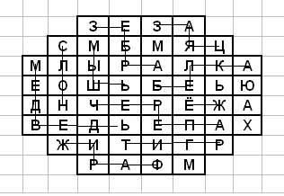

3 команда

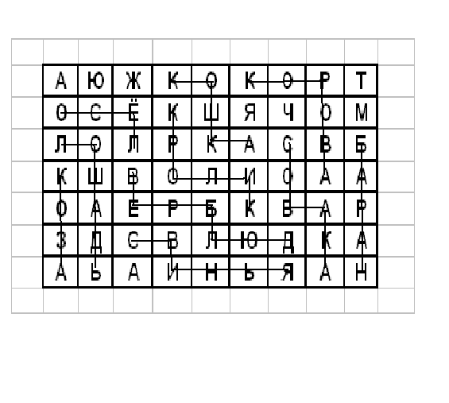
- У порога плачет,
Коготки прячет.
Тихо в комнату войдёт –
Замурлычет, запоет.
- Он шестью своей
Одевает людей.
- Пяточком в земле копаюсь,
В грязной луже искупаюсь.
4. Я – лучший сторож дома,
И с детства всем знакома.
5. Меня оседлают,
И я победу,
Но также и грызу
Возить я могу.
6. «Ме» да «Ме»
А себе на уме.

7. На мне люд ездят
И возят поклажу.
В пустыне безводной
Могу идти даже.
8. Назовете вы легко
Кто дает нам молоко.
9. Длинноухий и серый,
Пусть упрям -какое дело?
10.Я похож на зайца очень,
Но не заяц, между прочим.

(Ответы: 1. Кошка. 2. Баран. 3. Свинья. 4. Собака. 5.Лошадь. 6. Коза. 7. Верблюд. 8 Корова. 9 Осел. 10 Кролик.)

5. Конкурс пятый «Пантомима».
Командам раздаются карточки с заданием изобразить животное. Дается время на обсуждение и подготовку. Затем пантомима показывается, а команды-соперницы угадывают животное.

Задание для первой команды:
Изобразить дрессированного медведя в цирке.
Задание для второй команды:
Изобразить утку, которая обучает своих гусят хождением «гуськом».
Задание для третьей команды:
Изобразить обезьян зоопарке.

6. Конкурс шестой «Пословицы и поговорки».
Командам раздаться карточки с пословицами или поговорками, надо их закончить:
- Не за то волка бьют, что сер, а за то……(что овцу съел).
- Два медведя в одной берлоге…… (не уживутся).
- Не та собака пугает, что лает, а та……. (что молчит да хвостом виляет).
- Волка ноги….. (кормят).
- Не учи орла летать, а соловья….. (петь).
- Здоровое дерево дятел …..(не долбит).

7. Игра «прилетели птицы.
- А сейчас отдохнем и поиграем в игру «Прилетели птицы». Я буду называть только птиц, но если вдруг ошибусь и вы услышите что-то другое, то нужно хлопать. Начинаем:
Прилетели птицы:
Голуби, синицы,
Мухи и стрижи…
(Дети хлопают.)
-Что неправильно? (Мухи.)
-А мухи – это кто? (Насекомые.)
-Вы правы. Ну что же, продолжим:
Прилетели птицы:
Голуби, синицы,
Аисты, вороны,
Галки, макароны.
(Дети хлопают.)
- Начинаем снова:
Прилетели птицы:
Голуби, куницы.
Если дети не обращают внимание на куниц, учитель объявляет счет: «Один ноль в мою пользу. Куницы – вовсе не птицы».
Игра продолжается:
Прилетели птицы:
Голуби, синицы,
Страусы, чижи…
Если дети н реагируют на страусов, еще одно штрафное очко. Ведь у страусов крылья почти полностью исчезли, и они летать не могут.
Прилетели птицы:
Голуби, синицы,
Чибисы, чижи,
Галки и стрижи,
Комары, кукушки…
(Дети хлопают.)
Прилетели птицы:
Голуби, синицы,
Галки и стрижи,
Чибисы, чижи,
Аисты, кукушки,
Даже совы - сплюшки,
Лебеди, скворцы…
-Все мы молодцы!

- Седьмой конкурс «Загадочные животные».
-Расшифруйте названия животных, записанные на доске, распределите их по группам.

Задание для первой команды:
Льдоша соль вайруем
(Ответ: лошадь, лось, муравей)
Задание для второй команды:
Зока бакоса кабел
(Ответ: коза, собака, белка)
Задание для третьей команды:
Девьдем баобчак шаугкял
(Ответ: медведь, бабочка, лягушка)

9. Подведение итогов
Строгое жюри подводит итоги игры.
Награждаются победители.

